Приложение 3

Образцы игр с фонариком для индивидуальной работы по коррекции звукопроизношения

Из серии «Игры с фонариком
«Волшебник Изумрудного Города»
Цель: дифференциация звуков Ш-Ж в словах, фразе, развитие зрительного внимания.
Инструкция: Элли прислала своим друзьям СтраШиле и Железному Дровосеку (человеку) в Волшебную страну подарки из Канзаса. Ребенок берет карточку, подсвечивает ее фонариком с обратной стороны и называет, кому достанется коробка с подарком.
Можно называть одним словом, можно говорить фразой: «Элли прислала в подарок … для СтраШилы / Железного Дровосека»
Словарик:
Ш – кувшин, неваляшка, кошка, катушка, шишка, шахматы, шапка, машина, мишка, шкатулка, шпага, шампунь.
Ж – снежинка, ножницы, пружина, крыжовник, ежи, желе, жезл, жилет, Жар – птица, мороженое, лыжи, жемчужина.

Автор: Слуева А.Р.

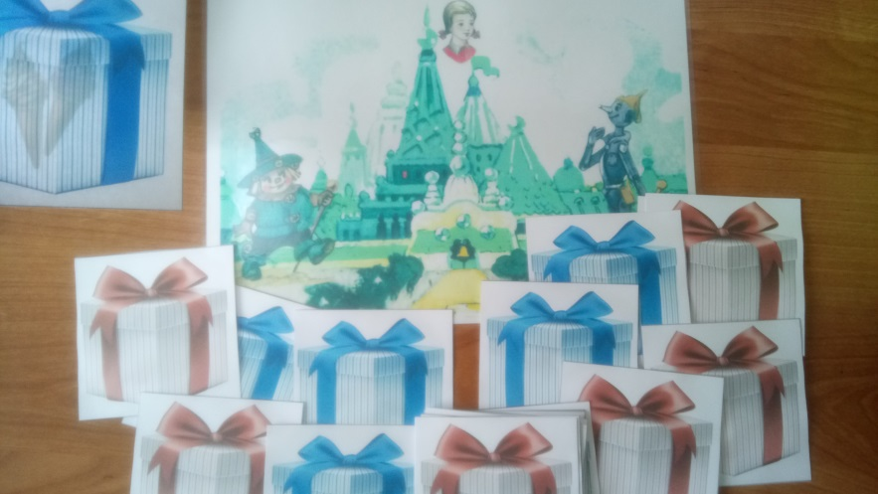
рисунок 1

Из серии «Игры с фонариком
«Что нашла Русалочка на морском дне?»
Цель: автоматизация звука Р в словах, фразе, развитие зрительного внимания.
Инструкция: Русалочка любит собирать вещи, с разбитых кораблей и то, что попадает на дно. Ребенок берет карточку, подсвечивает ее фонариком с обратной стороны и называет, что нашла Русалочка за кораллом.
Можно называть одним словом, можно говорить фразой: «Русалочка нашла …»
Словарик: карандаш, ракушка, барабан, пирамида, гитара, ведро, корона, погремушка, перо, самовар, краб, кружка.
Автор: Слуева А.Р.

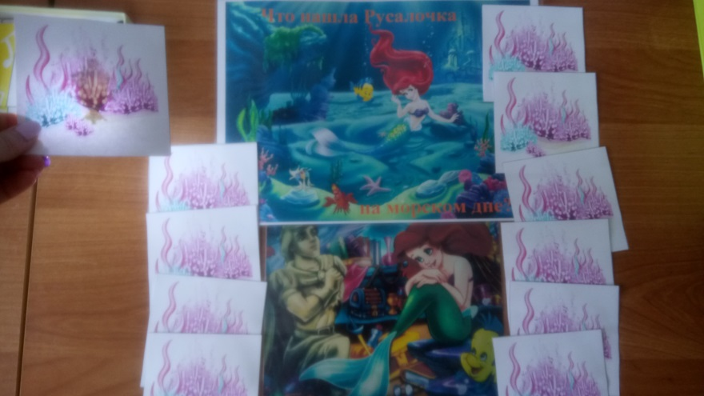

рисунок 2

